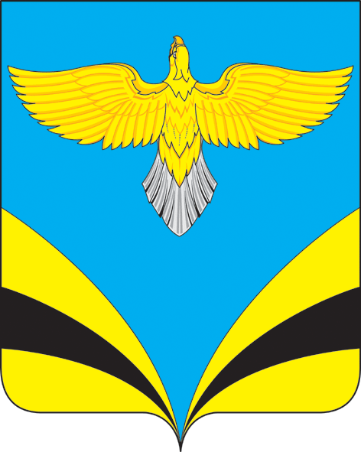
Собрание представителей городского поселения Безенчук

муниципального района Безенчукский

Самарской области

РЕШЕНИЕ

от 21.03.2024г № 178/42

Об отмене решения Собрания представителей городского поселения Безенчук муниципального района Безенчукский Самарской области от 31.12.2015г №5/9 «О принятии Порядка утверждения решения о согласовании архитектурно-градостроительного облика объектов капитального строительства городского поселения Безенчук муниципального района Безенчукский Самарской области»

В соответствии с Градостроительным кодексом Российской Федерации, Федеральными законами от 17 ноября 1995 г № 169-ФЗ «Об архитектурной деятельности в Российской Федерации», от 06.10.2003г № 131-ФЗ «Об общих принципах организации местного самоуправления в РФ», Постановлением Правительства РФ от 25.12.2021 N 2490 "Об утверждении исчерпывающего перечня документов, сведений, материалов, согласований, предусмотренных нормативными правовыми актами Российской Федерации и необходимых застройщику, техническому заказчику для выполнения предусмотренных частями 3 - 7 статьи 5.2 Градостроительного кодекса Российской Федерации мероприятий при реализации проекта по строительству объекта капитального строительства, и признании утратившими силу некоторых актов и отдельных положений некоторых актов Правительства Российской Федерации", руководствуясь Уставом городского поселения Безенчук муниципального района Безенчукский Самарской области, Собрание представителей городского поселения Безенчук муниципального района Безенчукский Самарской области четвертого созыва,

РЕШИЛО:
1. Решение Собрания представителей городского поселения Безенчук муниципального района Безенчукский Самарской области от 31.12.2015г №5/9 «О принятии Порядка утверждения решения о согласовании архитектурно-градостроительного облика объектов капитального строительства городского поселения Безенчук муниципального района Безенчукский Самарской области» отменить.
2. Опубликовать настоящее решение в газете «Вестник городского поселения Безенчук».
3. Настоящее решение вступает в силу со дня его официального опубликования.

Председатель Собрания представителей
городского поселения Безенчук
муниципального района Безенчукский
Самарской области А.Г.Кантеев

Глава городского поселения Безенчук
муниципального района Безенчукский
Самарской области В.Н.Гуров

